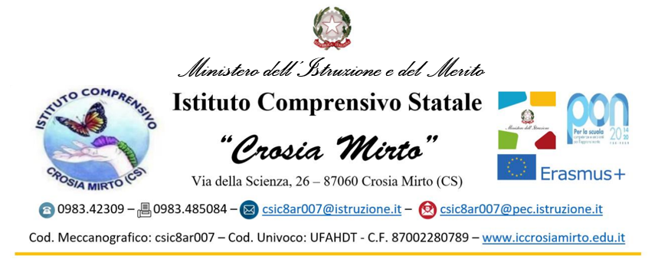

PIANO NAZIONALE DI RIPRESA E RESILIENZA MISSIONE 4: ISTRUZIONE E RICERCA Componente 1 – Potenziamento dell’offerta dei servizi di istruzione: dagli asili nido alle Università Investimento 3.1: Nuove competenze e nuovi linguaggi - Azioni di potenziamento delle competenze STEM e multilinguistiche (D.M. 65/2023)

-TITOLO PROGETTO “The Key to unlocking your potential.”

- Codice Progetto: PNRR M4C1I3.1-2023-1143-P-30926

- CUP: I14D23002050006

MODULO: - THINKERING E MAKING PER POTENZIARE LE STEM.1!

ESPERTI: FORTUNATO Fabrizio – ZUMBINI Sabrina – ARENA Tiziana

TUTOR: Ins. CELESTINO Rosa Lucia

NUMERO ALUNNI COINVOLTI: 22 alunni, 5^ A e 5^B Primaria, Via dell’Arte

DURATA DEL CORSO: 30 ore suddivise in 9 incontri pomeridiani, svolte in orario aggiuntivo di 3/4 ore

ATTIVITA’:

20, 22,24,28,29,30 maggio

17,19,24 giugno

RELAZIONE DOCENTE TUTOR (Ins. Celestino Rosa Lucia)

La sottoscritta individuata come tutor nel Percorso Formativo di Orientamento e formazione per il potenziamento delle competenze STEM D.M.65/2023 del modulo:

- THINKERING E MAKING PER POTENZIARE LE STEM.1! per il plesso di via dell’Arte

L’incarico di tutor, in affiancamento agli esperti (Fortunato F. – Arena T. -Zumbini S.) mi è stato affidato in seguito a diverse valutazioni e ad una graduatoria.

Scopo del Progetto, realizzato in trenta ore, è stato quello di educare gli alunni all’utilizzo del pensiero computazionale per migliorare le capacità di problem solving e dare impulso alle STEAM (Science, Tecnology, Engineering, Art, Maths).

Il corso ha consentito agli alunni di imparare divertendosi, di vivere un’esperienza fortemente socializzante e di potenziare la capacità di ipotizzare soluzioni.

Giocare, ideare e imparare a costruire dei robottini ha portato a sviluppare competenze e abilità utili non solo dal punto di vista tecnologico/scientifico, ma anche da quello della risoluzione dei problemi, dell’intelligenza emotiva, della creatività e del lavoro di gruppo. Quest’ultimo (di solito 4 gruppi di 5/6 alunni ciascuno) è stato organizzato secondo i principi del cooperativo learning.

Ho riscontrato molteplici ricadute positive nel percorso di apprendimento degli allievi, evidenziando come la robotica ha aiutato gli alunni a crescere in modo responsabile, critico e in grado di ragionare sui problemi, di pensare in modo computazionale, in maniera algoritmica, ovvero di trovare una soluzione a problemi anche complessi. L’approccio laboratoriale ha agevolato la dimensione inclusiva poiché gli alunni hanno condiviso le loro idee per raggiungere un obiettivo comune, imparando a gestire gli errori e prendendo coscienza degli stessi. In questo ambiente flessibile, dinamico, collaborativo ogni alunno ha trovato il giusto spazio per sperimentarsi, sentirsi importante, accrescere l’autonomia e incrementare la fiducia nelle proprie capacità.

L’uso della robotica è stato molto motivante per gli alunni che si sono mostrati interessati; assolutamente da ripetere tale esperienza per il prossimo anno scolastico o comunque sarebbe auspicabile aderire ad altre forme di sperimentazioni che vanno nella direzione della robotica educativa.

Concludendo, l’esperienza si è rivelata, sia dal punto di vista operativo, che dal punto di vista della gestione del gruppo, un’ottima occasione di arricchimento personale e professionale. La valutazione finale di questa esperienza è positiva in quanto mostra come sia possibile utilizzare le nuove tecnologie per realizzare esperienze didattiche arricchite da un atteggiamento attivo e cooperativo degli alunni.

Le varie fasi di attuazione del progetto sono state documentate con fotografie, video e relazioni, con il fine di tenere traccia del percorso svolto, per condividere e dare visibilità alle esperienze significative vissute. Questo materiale è visibile sul sito dell’Istituto.

